ŠTÍPANÉ PALIVOVÉ DŘEVO - AKČNÍ CENA DO VYPRODÁNÍ ZÁSOB
Nesušené - k uskladnění
TVRDÉ DŘEVO MĚKKÉ DŘEVO
polínka 50cm 2.050,- Kč akce 1.850,- Kč 1.550,- Kč akce 1.300,- Kč
polínka 33cm 2.150,- Kč akce 1.950,- Kč 1.600,- Kč akce 1.350,- Kč
polínka 25cm 2.250,- Kč akce 2.050,- Kč 1.650,- Kč akce 1.400,- Kč
Suché – k okamžitému topení
TVRDÉ DŘEVO, polínka 33cm a 50cm 2.850,- Kč/PRMS
MĚKKÉ DŘEVO, polínka 33cm a 50cm 2.150,- Kč/PRMS

CENY JSOU UVEDENY VČETNĚ DPH, ZA 1 PRMS (prostorový metr sypaný)
EXPEDIČNÍ BODY ROZVOZU
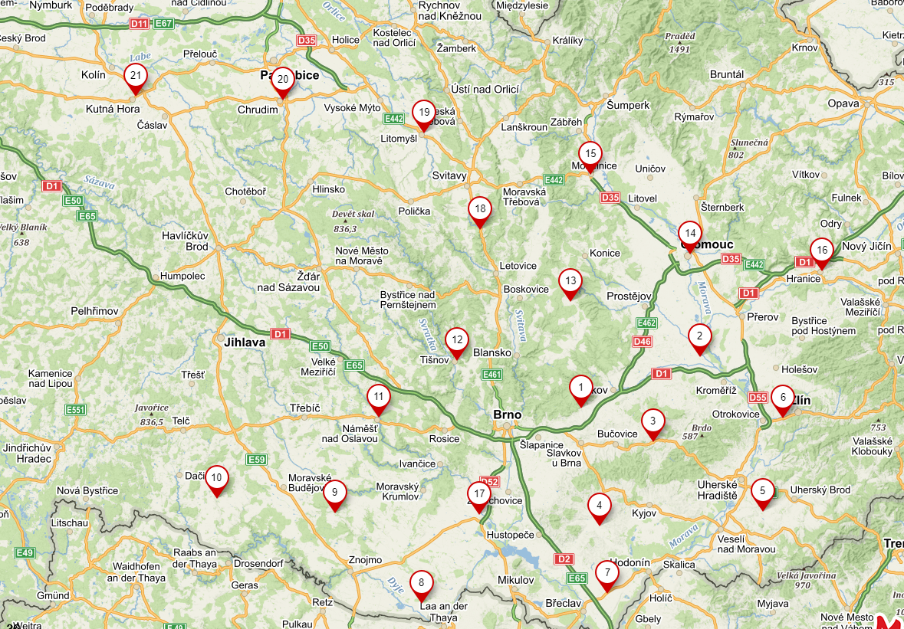
- Habrovany 683 01 8. Dyjákovice 671 26 15. Mohelnice 789 85
- Kojetín 752 01 9. Jevišovice 671 53 16. Hranice 753 01
- Brankovice 683 33 10. Jemnice 675 31 17. Pohořelice 691 23
- Terezín 696 14 11. Náměšť n/ Osl. 675 71 18. Březová n/Sv. 569 02
- Hluk 687 25 12. Tišnov 666 48 19. Litomyšl 570 01
- Zlín 760 01 13. Protivanov 798 48 20. Chrudim 537 01
- Hrušky 691 56 14. Olomouc 779 00 21. Kutná Hora 284 01
CENA DOPRAVY V OKRUHU DO 20-TI KM OD EXPEDIČNÍHO BODU:
20 PRMS …………….. .. 500,- Kč
10-19 PRMS ……………… 900,- Kč
5-9 PRMS ……………… 40,- Kč / km oběma směry

Objednávky: + 420 739 572 972 + 420 739 573 610
www.drevohabrovany.cz

